МИНИСТЕРСТВО ОБРАЗОВАНИЯ И НАУКИ РОССИЙСКОЙ ФЕДЕРАЦИИ
ВЛАДИВОСТОКСКИЙ ГОСУДАРСТВЕННЫЙ УНИВЕРСИТЕТ
ИНСТИТУТ ФИЗИЧЕСКОЙ КУЛЬТУРЫ И СПОРТА

ОТЧЕТ
ПО УЧЕБНОЙ ПРАКТИКЕ
Учебная научно-исследовательская практика
(получение первичных навыков НИР)

Студент  гр. БПО-23-ФК 1 | ________________________ | Л.Э. Насирова
Руководитель  к.пед.н., доцент | ________________________ | Ю.Э. Гудков

Владивосток 2025
 | МИНОБРНАУКИ РОССИИ
Федеральное государственное бюджетное образовательное учреждение
высшего образования
«Владивостокский государственный университет»
 | Кафедра спортивно-педагогических дисциплин

Направление подготовки
Направление 44.03.01 Педагогическое образование
Профиль подготовки
Физическая культура

ЗАДАНИЕ
Учебная научно-исследовательская практика
(получение первичных навыков НИР)

Студент Насирова Лэйла Эльшановна
группа БПО-23-ФК1

1. Тема индивидуального задания на практику (Тема исследования)
_Формирование здоровой самооценки у девушек 14-15 лет средствами йоги_

2. Задания на практику
- провести анализ литературных источников по теме индивидуального задания и составить рецензию на актуальную статью по проблематике исследования;
- провести социологический опрос форме анкетирования с целью выявления представления респондентов, связанных с проблемой исследования;
- провести педагогическое наблюдение и анализ занятия (урока) по физической культуре в контексте выбранной темы (проблемы) исследования

3. Календарный план-график подготовки и оформления Отчета по учебной практике
№ | Выполняемые работы | Форма проведения | Отметка о выполнении
1. | Организационное собрание.  Инструктаж по технике безопасности | Аудиторное занятие | Выполнено
2. | Выбор темы индивидуального задания и согласование с руководителем | Самостоятельная работа.  Консультация с руководителем | Выполнено
3. | Составление предварительного списка литературных и интернет источников | Консультация с руководителем в том числе на платформе Adobe Connect | Выполнено
4. | Разработка и представление руководителю темы индивидуального задания на практику |  | Выполнено
5. | Разработка и представление руководителю Титульного листа, Содержания и Введения к Отчету по учебной практике |  | Выполнено
6. | Разработка и представление руководителю Первого раздела Отчета |  | Выполнено
7. | Разработка и представление руководителю Второго раздела Отчета |  | Выполнено
8. | Разработка и представление руководителю Третьего раздела Отчета |  | Выполнено
9. | Формулирование выводов и составление списка использованных источников |  | Выполнено
10. | Доработка доклада и презентации для защиты Отчета |  | Выполнено
11. | Предзащита Отчета на практическом занятии и получение отзыва руководителя | Практическое занятие, в том числе на платформе Adobe Connect | Выполнено
12. | Защита Отчета | Практическое занятие, в том числе на платформе Adobe Connect | Выполнено

4. Основные источники информации, используемые для разработки темы
Основная литература
Данилова, И.И. Введение в проектную и научно-исследовательскую деятельность : учеб. пособие / Ю.В. Привалова; Южный федер. ун-т; И.И. Данилова .— Ростов-на-Дону : Изд-во ЮФУ, 2019 .— 108 с. : ил. — ISBN 978-5-9275-3125-7 .— URL: https://lib.rucont.ru/efd/745916 (дата обращения: 03.05.2023)
Никитушкин В. Г. Основы научно-методической деятельности в области физической культуры и спорта 2-е изд., испр. и доп. Учебное пособие для вузов [Электронный ресурс] : Москва : Издательство Юрайт , 2022 - 232 - Режим доступа: https://urait.ru/book/osnovy-nauchno-metodicheskoy-deyatelnosti-v-oblasti-fizicheskoy-kultury-i-sporta-492454
Практика по получению первичных профессиональных умений и навыков, в том числе первичных умений и навыков научно-исследовательской деятельности : Методическая литература [Электронный ресурс] - Сочи : Сочинский государственный университет , 2020 - 32 - Режим доступа: https://biblioclub.ru/index.php?page=book_red&id=618255
Дополнительная литература
Алехин И.А. Технологии профессионально ориентированного обучения: учебное пособие/ И.А. Алехин М.: Российская таможенная академия, 2016. 156 c. http://www.iprbookshop.ru/69819.html
Воробьева Е.В. Педагогическая практика студентов по физическому воспитанию в общеобразовательных учреждениях: учебно-методическое пособие/ Воробьева Е.В., Григорьев А.А. Иркутск: Иркутский филиал Российского государственного университета физической культуры, спорта, молодёжи и туризма, 2010. 174 c. http://www.iprbookshop.ru/15700.html
Сайт для учителя по физической культуре

https://fiz-ra-ura.jimdofree.com/методичка/рабочие-программы/

Руководитель___________________ / Гудков Ю.Э. /

Задание принял(а) _______________________ / Насирова Л.Э. /

МИнобрнауки россии
Владивостокский государственный университет

Институт физической культуры и спорта
Кафедра спортивно-педагогических дисциплин

ОТЗЫВ РУКОВОДИТЕЛЯ

на отчет по Учебной научно-исследовательской практики студена группы БПО-23-ФК1 Насировой Лэйлы Эльшановны.
Руководитель учебной практики доцент кафедры физкультурно-оздоровительной и спортивной работы Ю.Э. Гудков.
В данном Отчете представлены результаты выполнения следующих заданий:
- анализ литературных источников по теме исследования;
- проведение социологического опроса в форме анкетирования по проблеме исследования;
- проведение педагогическое наблюдение и анализ урока по физической культуре по теме исследования.
Студен успешно и вовремя справился с решением общих задач по организации исследования, самостоятельно получил, обработал и представил результаты анализа литературных источников, социологического опроса и анализа педагогического наблюдения.
Студент в полной мере предоставил все требуемые материалы прохождения учебной практики с результатом на оценку – «Отлично».

Руководитель практики _________________ / Гудков Ю.Э. /

Содержание
Введение ………………………………………………………………………………..….. |  | 3
Раздел 1. | Особенности формирования здоровой самооценки у девушек 14-15 лет средствами йоги по результатам анализа литературных источников …… | 5
Раздел 2. | Представления респондентов социологического опроса по теме формирования здоровой самооценки по результатам анкетирования ...… | 11
Раздел 3. | Педагогическая характеристика занятия по йоге для занимающихся взрослой группы по теме «Балансы» по результатам педагогического наблюдения …………………………………………………………………... | 24
Выводы ………………………………………………….……………………………......... |  | 30
Список литературы ………………….……………………………………………….......... |  | 31
Приложения ………………………………………………………………………………... |  | 33

Введение
Назначением учебной практики по получению навыков исследовательской работы является приобретение студентами компетенций позволяющей осуществлять поиск, критический анализ и синтез информации, применять системный подход для решения поставленных задач. Данная компетенция предполагает овладение обучающимися базовым методам исследовательской деятельности, а именно: способами работы с научно-методическими первоисточниками; социологическим опросом; и наблюдением; методами математической обработке результатов и их графической интерпретацией. Учебная практика является связующим звеном между теоретическими знаниями, полученными на дисциплинах учебного плана ОПОП и практической деятельностью по внедрению этих знаний в профессиональную деятельность на данном этапе формирования компетенции.
Итоговым документом, позволяющим квалифицировать качество и объем исследовательской работы, является «Отчет по учебной практике». В данном Отчете представлены результаты выполнения следующих заданий:
- анализ литературных источников по выбранной проблеме формирования здоровой самооценки у девушек 14-15 лет средствами йоги;
- проведение социологического опроса в форме анкетирования с целью выявления представления респондентов по теме формирования здоровой самооценки;
- проведение педагогического наблюдения и анализ занятия по йоге для занимающихся взрослой группы по теме «Балансы».
Актуальность выбранной темы исследования заключается в том, что проблемы подросткового возраста: формированием личности, влиянием социума и соцсетей часто приводят к низкой самооценке, негативно сказывающейся на психологическом здоровье и социализации. Йога, как средство развития гармонии, самопринятия и снижения стресса, становится популярным методом. Исследование важно для разработки профилактических программ низкой самооценки у подростков, а также расширения понимания потенциала йоги в психологической поддержке и развитии личности в период формирования.
Проблема исследования формирование здоровой самооценки у девушек 14-15 лет средствами йоги.
Цель систематизировать, проанализировать и обобщить информацию, полученную в результате исследования по проблеме формирования здоровой самооценки у девушек 14-15 лет средствами йоги.
Задачи исследования:
1) провести анализ литературных источников, с целью обоснования проблемы исследования;
2) провести социологический опрос в форме анкетирования, с целью обоснования представлений респондентов;
3) провести педагогическое наблюдение, с целью обоснования состава учебных заданий и нагрузочных параметров наблюдаемого занятия по йоге.
Практическая значимость исследования: заключается в том, что полученная информация позволит в дальнейшем подготовить методическую разработку дополнительного образования для внедрения в систему физического воспитания обучающихся.
Методы исследования:
1. Анализ литературных источников по теме формирование здоровой самооценки у девушек 14-15 лет средствами йоги.
2. Социологический опрос в форме анкетирования по теме формирования здоровой самооценки у подростков.
3. Педагогическое наблюдение занятия по теме «Балансы».

Раздел 1 Особенности формирования здоровой самооценки у девушек 14-15 лет средствами йоги по результатам анализа литературных источников
Для выполнения Задания по анализу литературных источников мы использовали электронные и библиотечные ресурсы Академия Google, научная электронная библиотека eLIBRARY.RU, «КиберЛенинка».
Целью анализа литературы являлось: обосновать проблему, связанную с формированием здоровой самооценки через духовную составляющую упражнений по йоге.
Задачи исследования:
1) провести анализ литературных источников по проблеме формирования здоровой самооценки у девушек 14-15 лет средствами йоги;
2) составить текст, состоящий из трех параграфов (1.1, 1.2, 1.3) входящих в Первую главу курсовой работы по проблеме, связанной с формированием здоровой самооценки через духовную составляющую упражнений по йоге;
3) составить список литературных источников по проблеме, связанной с формированием здоровой самооценки через духовную составляющую упражнений по йоге.

Для решения первой задачи нами были проанализированы источники по следующим тематическим направлениям: по проблеме «Йога в современном мире» - 4 источников; «Современное представление научного сообщества о самооценке» - 4 источников; «Психофизические особенности девушек 14-15 лет» - 3 источников.
Далее нами была проанализирована публикации по теме «Научная йога. Демистификация», «Восприятие духовной и физической практики в йоге в мире и в России», «Йога как нетрадиционная система оздоровления», «Йога в жизни современного общества», «Самооценка личности в молодом возрасте», «Самооценка как фактор человеческой личности», «Влияние физической активности на психическое здоровье: психологические аспекты физической культуры», «Психологические особенности развития личности в подростковом возрасте», «Социально-психологические особенности подросткового возраста», «Влияние межполушарных отношений головного мозга на некоторые психофизические особенности у подростков», содержание которых в большей мере соответствует проблеме формирования здоровой самооценки у девушек 14-15 лет средствами йоги и разработана Первая глава и три параграфа курсовой работы (в виде тезисов).

1 Формирование здоровой самооценки у девушек 14-15 лет средствами йоги
1.1 Йога в современном мире
Сегодня йога переживает всплеск популярности. За последние десятилетия она прочно вошла в культуру западных стран, находя последователей среди самых разных слоев населения – от домохозяек и пенсионеров до крупных компаний. Уроки йоги можно найти в программах досуговых центров для пожилых и в детских развивающих студиях. Более того, практики йоги успешно внедряются в образовательный процесс в школах и используются в медицинских учреждениях. Врачи рекомендуют ее как натуральный терапевтический метод. Психологи, работающие с пациентами, страдающими депрессивными состояниями, также часто советуют занятия йогой.
Причины современной популярности йоги вполне очевидны. В современном мире, с его стрессами и огромным потоком информации, ежедневно обрушивающейся на каждого из нас, йога воспринимается как проверенный веками способ достижения душевного равновесия и ясности ума. Эта древняя практика, дарующая умиротворение, стала для многих современным убежищем от тревог. [1]
Если же обратиться к корням, то йога, возникшая более пяти тысяч лет назад на индийском субконтиненте, может быть описана как созерцательная дисциплина, которая соединяет в себе духовные и физические практики. Эта древняя индийская практика была впервые использована индийскими мудрецами, которые искали блаженного состояния, эти их практики и поиски и стали известны как «йога», воплощая концепцию единства между телом, разумом и духом. Другими словами, йога появилась сначала, скорее, как философия или учение, которое помогало духовно развиваться, через физические и медитативные практики. [2]
Йога стала набирать популярность на Западе в конце 19 века. Но это была йога, находящаяся под сильным влиянием западных духовных и религиозных идей. Первая волна «экспортных йогов» в основном игнорировала асаны (позы) и имела тенденцию концентрироваться вместо этого на медитации и позитивном мышлении. Лишь в 1920-х гг. асаны стали приобретать все большее значение в качестве ключевой черты современной йоги, выходящей из индийской традиции. [2]
Начиная с первой половины ХХ века, западное проявление этой восточной практики фокусируется в основном на понимании йоги как физической практики. Поддерживая эту точку зрения, современный исследователь йоги М. Синглтон утверждает, что йога сейчас в западном обществе является синонимом практик асан (поз) в динамике и статике часто вместе с техниками контроля дыхания (пранаям). В поддержку этого утверждения, можно сказать, что в большинстве британских контекстов, йога практикуется как часть системы физической подготовки, зная, что асаны улучшают гибкость и силу. [2]
Однако йога, как и большинство восточных тренинг-технологий (цигун, тайдзи-цюань, «даосская алхимия»), утверждает своего рода «принцип относительности» тела и сознания, а именно: сознание не есть нечто независимое от тела, а тело не есть нечто независимое от сознания. [3]
Согласно общепринятой теории, практики вложили в название понятие связи между божественным абсолютом и человеком, между разумом и телом. Со временем восприятие йоги трансформировалось, совершенствовалось и затем раскрылось уже в древнеиндийских религиозно-философских трактатах. Во втором веке до нашей эры были написаны Йога-сутры. Сутры – это афоризмы, в которых древний индийский философ Патанджали описал восемь основных ступеней йоги. [4]
Существует много разновидностей йоги. Шивананда Свами рассказывает, что «хатха йога – это классическая практика йоги в современном понимании. Слово «хатха» означает «интенсивность». Этот вид предполагает следование технике отстройки асан и выполнение их в определенной последовательности, а также правильное дыхание для достижения силы тела и гармонии ума. Практика хатха-йоги направлена на то, чтобы соединить, объединить или сбалансировать эти две энергии для здоровья ума и тела. Асаны и дыхательные практики в хатхе выполняются медленнее и с более статичной позой, чем в виньясе или аштанге. Более традиционно это направление определяется как «йога силы» или «средство достижения состояния йоги с помощью силы». [4]
Таким образом йога в современном мире занимает важное место как для физического, так и для эмоционального и психологического благополучия. Она способствует улучшению гибкости, силы, стойкости, помогает снизить стресс и повысить общий уровень здоровья. Благодаря своей универсальности и доступности, йога популярна среди людей всех возрастов и уровней подготовки. В современном обществе йога активно интегрируется в фитнес-программы, медицинскую практику и образ жизни, стимулируя развитие осознанности и гармонии между телом и умом.
1.2 Современное представление научного сообщества о самооценке личности
Проблема «самооценки» относится к одной из наиболее неоднозначных и сложных в современной психологии личности. В настоящий момент существует множество различных теорий самооценки, одни исследователи отталкиваются от общих признаков и свойств феномена, другие предлагают принципиально новые особенности ее изучения, третьи делают акцент на психологическом содержании понятия. [5]
В современной науке самооценку связывают с уровнем притязания личности, начало данных представлений положил К. Левин. Самооценка является одним из основополагающих качеств личности, влияющих на взаимодействие, самокритику, требования к себе и отношение к успехам и неудачам.
Тамотсу Шибутани говорит о самооценке так: «Если личность - это организация ценностей, то ядром такого функционального единства является самооценка».
Самооценка - ценность, значимость, которой человек наделяет себя в целом и отдельные стороны своей личности, деятельности, поведения. [6]
В структуре самооценки можно выделить два основных неразрывно связанных компонента, формирующий Я-концепцию.
Когнитивный компонент включает в себя знания индивида о самом себе, основанные на сравнении себя со стандартами и другими людьми.
Эмоциональный компонент отражает отношение человека к самому себе и является показателем его удовлетворенности собой.
Самооценка определяется следующими параметрами:
- Соотношение с реальной успешностью - адекватная и неадекватная.
- Уровень - высокая, средняя, низкая. [6]
В психологии выделяют три вида самооценки. Классификация проводится по когнитивному компоненту на основе степени соответствия самомнения человека объективным данным.
• Адекватная самооценка: представление о себе соответствует реальности. Человек осознает свои сильные и слабые стороны, способен к самоанализу и работе над собой.
• Неадекватная самооценка: мнение о себе не совпадает с объективной реальностью. Может быть завышенной или заниженной, мешает коммуникации и развитию.
• Смешанная самооценка: человек адекватно оценивает одни качества и неадекватно другие. Самооценка непостоянна и зависит от конкретных характеристик.
Уровень самооценки зависит от эмоционального компонента, то есть степени любви человека к себе и сравнения с другими людьми.
• Низкая самооценка: Недостаток сочувствия к себе, самокритика, чувство вины, "синдром самозванца", неуверенность, отсутствие инициативы.
• Нормальная самооценка: Осознание сильных и слабых сторон, любовь к себе, способность принимать решения и критику. Гармоничные отношения, устойчивость к психическим заболеваниям.
• Высокая самооценка: Искаженное восприятие себя, нарциссизм, неприятие критики, уверенность в своей правоте, обвинение других, нежелание извиняться, соперничество, неумение слушать, хвастовство, ожидание особого отношения.
В своих трудах Л.И. Божович писала, что самооценка, как и другие психические механизмы, формируется в раннем детстве и является важным фактором развития для ребенка, изначально оценивающего свои физические качества ("Я сильный"), затем - умения, действия и нравственные черты. Большое значение имеет как родители проявляются к ребенку и как показывают свою любовь. Роберт Бернс говорит по этому поводу так: «Если родители, выступающие для ребёнка как социальное зеркало, проявляют в обращении с ним любовь, уважение и доверие, ребёнок привыкает сам относиться к себе как к человеку, достойному этих чувств». [6]
В подростковом возрасте самооценка меняется: подросток осознает себя как личность, сравнивает с другими и усваивает соцнормы. Для поддержания самооценки он ищет подтверждения своей ценности у значимых людей. Это объясняет его разное поведение в группах, стремление к признанию и одобрению. Подростки часто поступают вопреки убеждениям, следуя групповым правилам, чтобы укрепить свою личность.
Поднимаясь на новую ступень, самооценка становится менее стабильной. Формируясь в раннем детстве, самооценка личности длительное время остается довольно пластичной, что позволяет создать некоторые условия для ее изменения в случае нарушения адекватности и позитивности.
Самооценка развивается через общение, взаимодействие и деятельность. Для развития самооценки важно: общаться с поддерживающими людьми, заменять критику поддержкой, воспринимать ошибки как опыт и сравнивать себя с собой в прошлом, а не с другими. Важно работать с телесностью.
Физическая активность играет ключевую роль в формировании позитивного восприятия собственного тела и повышении самооценки и уверенности. Установленно, что в результате физических тренировок, часто сопровождаются изменениями в физическом состоянии, может измениться восприятие собственного тела и повыситься самооценка. [7] Адекватный уровень самооценки необходим для нормального психического функционирования человека, а физичексие нагрузки помогают лучше оценивать себя. [8]
Адекватная самооценка играет ключевую роль в социальной жизни. Высокая самооценка способствует инициативности, хорошим отношениям и устойчивости в трудных ситуациях. Такие люди легче адаптируются, достигают целей и вдохновляют окружающих, что укрепляет социальную среду. Таким образом, адекватная самооценка является частью духовной функции форм физической культуры и одним из социально значимых качеств, попадая в зону направленности физического воспитания и сопровождая процесс формирования биологического совершенства через совершенствование социального и психического.

1.3 Психофизические особенности девушек 14-15 лет
Возрастной период 14-15 лет характеризуется интенсивными психофизиологическими изменениями, связанными с завершением полового созревания. У девушек это время отличается высокой степенью гормональной перестройки, что оказывает значительное влияние на физическое и психическое состояние.
Происходит активное формирование вторичных половых признаков, завершается рост скелета, и формируются женственные пропорции тела, устанавливается стабильный менструальный цикл. Эти физиологические изменения могут сопровождаться повышенной утомляемостью, колебаниями настроения. Возможны колебания веса, связанные с гормональным фоном, изменениями аппетита и особенностями питания. Важно учитывать индивидуальные темпы развития, поскольку наблюдается значительная вариативность. Важно обеспечить девочкам адекватное питание, достаточное количество сна и физической активности, чтобы поддержать их растущий организм.
Продолжается созревание нервной системы, что проявляется в улучшении когнитивных функций, повышении способности к концентрации внимания и аналитическому мышлению. Однако, лабильность нервной системы сохраняется, что может выражаться в эмоциональной неустойчивости, раздражительности и перепадах настроения.
Возрастает потребность в самоопределении, формировании собственной идентичности. Подростковый возраст характеризуется формированием самосознания, поиском своей идентичности и места в обществе. Развивается критическое мышление и интерес к философским вопросам. Девушки становятся более критичными к себе и своей внешности, так как интерес к ней усиливается, происходит активное сравнение себя с другими, что может приводить к неуверенности и комплексам. Повышается чувствительность к критике и оценке со стороны окружающих.
Социальное взаимодействие также приобретает особую значимость. Девушки активно формируют круг общения, ищут единомышленников и примеры для подражания. Первые романтические отношения, дружба и соперничество – все это становится важной частью их жизни. Наблюдается стремление к независимости и самостоятельности, из-за чего могут возникать конфликты с родителями. Важно научить их строить здоровые отношения, разрешать конфликты и отстаивать свои границы. Поддержка их в стремлении к самовыражению, проявление внимания и терпения со стороны родителей и педагогов поможет им адаптироваться к новым социальным ролям и избежать негативного влияния со стороны сверстников.
Психофизические изменения могут оказывать влияние на успеваемость и мотивацию к обучению. Гормональные колебания могут приводить к снижению концентрации внимания и ухудшению памяти. Социальное давление и повышенное внимание к своей внешности могут отвлекать от учебного процесса. Необходимо создавать благоприятную образовательную среду, поддерживать интерес к обучению и помогать справляться с возникающими трудностями.
В заключение, период 14-15 лет – это время интенсивного развития и значительных перемен. Необходимо учитывать все перечисленные особенности при взаимодействии с девушками 14-15 лет, проявлять понимание и поддержку, способствовать формированию позитивной самооценки и развитию здоровых привычек. Важно обеспечить доступ к достоверной информации о половом созревании и репродуктивном здоровье.

Список литературы
- Научная йога. Демистификация / У. Броуд; [перевод с англ. Ю. Ю. Змеевой]. — М.: РИПОЛ Классик, 2013. — 416 с. — (Новый образ жизни)
- Колосов Григорий Николаевич, Чингина Елена Николаевна Восприятие духовной и физической практики в йоге в мире и в России // E-Scio. 2019. №10 (37). URL: https://cyberleninka.ru/article/n/vospriyatie-duhovnoy-i-fizicheskoy-praktiki-v-yoge-v-mire-i-v-rossii (дата обращения: 21.05.2025).
- Иванов Валентин Дмитриевич, Волосникова Екатерина Сергеевна Йога как нетрадиционная система оздоровления // Физическая культура. Спорт. Туризм. Двигательная рекреация. 2018. №3. URL: https://cyberleninka.ru/article/n/yoga-kak-netraditsionnaya-sistema-ozdorovleniya (дата обращения: 21.05.2025).
- Коренева В. О. Йога в жизни современного общества //МОЛОДЕЖНЫЕ СЕКЦИИ. – С. 214.
- Валиуллина Е.В. Самооценка личности в молодом возрасте / Е.В. Валиуллина.- Текст: электронный // КиберЛенинка: науная электронная библиотека, 2021. 9 с.- URL: https://cyberleninka.ru/article/n/samootsenka-lichnosti-v-molodom-vozraste?ysclid=m9uy0cprui776886590
- Решетникова И.П., Теребрина Л.С. Самооценка как фактор человеческой личности / И.П. Решетникова, Л.С. Теребрина.- Текст: электронный // КиберЛенинка: науная электронная библиотека, 2016. 3 с.- URL: https://cyberleninka.ru/article/n/samootsenka-kak-faktor-chelovecheskoy-lichnosti-1
- Камышева К.А. Влияние физической активности на психическое здоровье: психологические аспекты физической культуры / К.А. Камышева.- Текст: непеосредственный // Научно-исследовательский центр Иннова. Научное пространство: актуальные вопросы, достижения и перспективы развития: сборник научных трудов по материалам XXIV Международной научно-практической конференции, 2024. 114 с.
- «Не можете решить проблему? Бегите!» Ученый о том, как тренировки влияют на настроение и самооценку // CityDog. 28.09.2016. URL: https://citydog.io/post/zozh-begite/ (дата обращения: 26.04.2025)
- Фельдштейн Д. И. Психологические особенности развития личности в подростковом возрасте //Вопросы психологии. – 1988. – Т. 3. – №. 6. – С. 31.
- Королева А. Ф., Королева Н. С. Социально-психологические особенности подросткового возраста //Новая наука: стратегии и векторы развития. – 2016. – №. 118-3. – С. 76-78.
- Якимова Т. П. ВЛИЯНИЕ МЕЖПОЛУШАРНЫХ ОТНОШЕНИЙ ГОЛОВНОГО МОЗГА НА НЕКОТОРЫЕ ПСИХОФИЗИОЛОГИЧЕСКИЕ ОСОБЕННОСТИ У ПОДРОСТКОВ //Ответственный редактор: Сукиасян АА, к. э. н., ст. преп. – 2014. – С. 12.

Раздел 2 Представления респондентов социологического опроса по проблеме формирование здоровой самооценки у подростков (по результатам анкетирования)
Социологический опрос в форме анкетирования был организован и проведен на базе МКОУ «СОШ п. Ольга» способом онлайн анкетирования. В опросе принимали участие 12 девушек 14-15 лет, обучающиеся в 8-9 классах.
Цель анкетирования: обосновать представления респондентов о формировании здоровой самооценки у подростков.
Задачи исследования:
1) разработать бланк для проведения социологического опроса в форме анкетирования по теме формирования здоровой самооценки у подростков;
2) организовать и провести опрос по теме формирования здоровой самооценки у подростков;
3) выполнить математическую обработку показателей опроса и предоставить графическую и пояснительную интерпретацию результатов анкетирования по теме формирования здоровой самооценки у подростков.
Решение первой задачи мы начали с определения целей, задач, и форм проведения анкетного опроса. Затем был разработан бланк анкеты и ключи интерпретации результатов (Приложение А).
Для решения второй задачи нами был подготовлен и проведен социологический опрос в форме анкетирования, который состоял из следующих этапов (действий):
- Разработка опросника – формулировка вопросов, определение их состава и структуры;
- Определение целевой аудитории – выбор группы респондентов, соответствующей исследовательским задачам;
- Подготовка и тестирование анкет – проверка понятности вопросов и корректности оформления;
- Проведение опроса – сбор анкет у респондентов;
- Обработка и анализ полученных данных – систематизация ответов, статистическая обработка и подготовка выводов.
В рамках третьей задачи нами бала произведена обработка показателей анкетирования методами математической статистики (Таблица 2) и выполнена графическая интерпретация результатов (Рисунок 1).

Таблица 2 - Таблица обработанных результатов анкетирования.
Респондент | Ваш возраст: | Учебная нагрузка (например: 50%- учеба, 30%- спорт, 20%- хобби) | Ваше представление о здоровой самооценке
1 | 15 | 50%- учеба  50%- спорт | Не париться о том, что о тебе думают другие
2 | 14 | 100%- учеба | Человек не воспринимает оскорбления в свой адрес, но и других не оскорбляет
3 | 15 | 100%- учеба | -
4 | 15 | 10%- учеба  20%- хобби  90%- спорт | Правильное питание, занятия спортом, прогулки на свежем воздухе.
5 | 14 | 60%- учеба  20%-спорт  20%-хобби | Когда ты себя любишь
6 | 14 | 50%-учеба  50%-допл.,занятия | Здоровая самооценка – это позитивное, но реалистичное восприятие себя как личности. Она включает в себя осознание своих сильных и слабых сторон, принятие себя со всеми достоинствами и недостатками, а также уверенность в своих способностях и ценности. Люди со здоровой самооценкой не зависят от мнения окружающих, умеют устанавливать личные границы и строить гармоничные отношения с другими.
7 | 15 | 70% - учёба  30% - хобби | отсутствие комплексов, принятие собственных недостатков, устойчивое мнение о себе и других, нет надобности вымещать свои проблемы на других
8 | 15 | 60%- учеба  40%-танцы | Отличное понимание себя
9 | 15 | 40%- учеба  50%-спорт  10%-хобби | Человек должен любить и уважать себя, ценить свои достоинства
10 | 14 | 70%- учеба  10%- спорт  20%- хобби | любовь к себе и принятие
11 | 14 | 65%- учёба  20%- спорт  15%- хобби | Когда ты себя любишь, но не ставишь выше других
12 | 14 | 30%- учеба  40%- спорт  30%- хобби | Это адекватное восприятие и признание своих положительных и отрицательных сторон, достатков и недостатков
Респондент | Как вы оцениваете свои личные качества? (выберете все подходящие варианты) | Насколько вы довольны тем, как вы выглядите? | Есть ли у вас чувство уверенности в себе?
1 | активная, творческая, общительная | в основном довольна | да, всегда
2 | хорошие, активная, общительная | в основном довольна | да, всегда
3 | хорошие, активная | в основном довольна | да, всегда
4 | заметные недостатки, замкнутая | не очень довольна | редко
5 | активная, общительная | не очень довольна | редко
6 | заметные недостатки, творческая, общительная | в основном довольна | иногда
7 | хорошие, спокойная, творческая, общительная | очень довольна | да, всегда
8 | хорошие, активная, творческая, общительная | очень довольна | да, всегда
9 | спокойная, активная, общительная | в основном довольна | да, всегда
10 | хорошие, спокойная, активная, творческая | в основном довольна | иногда
11 | хорошие, заметные недостатки, замкнутая, общительная | не очень довольна | иногда
12 | хорошие, заметные недостатки, творческая,  общительная | не очень довольна | редко
Респондент | Как вы оцениваете поддержку со стороны семьи? | Получаете ли вы поддержку и одобрение от сверстников? | Насколько для вас важна чужая оценка?
1 | в основном поддерживают | иногда | совсем не важна
2 | очень поддерживают | да, часто | не очень важна
3 | в основном поддерживают | иногда | не очень важна
4 | иногда поддерживают | не, редко или никогда | не очень важна
5 | иногда поддерживают | иногда | важна, но не критична
6 | иногда поддерживают | да, часто | очень важна
7 | в основном поддерживают | иногда | не очень важна
8 | очень поддерживают | иногда | не очень важна
9 | в основном поддерживают | да, часто | не очень важна
10 | иногда поддерживают | да, часто | важна, но не критична
11 | очень поддерживают | иногда | важна, но не критична
12 | в основном поддерживают | да, часто | очень важна
Респондент | Какие из следующих факторов больше всего влияют на ваше восприятие себя? (выберете все подходящие) | Как часто вы сравниваете себя с другими? | Как вы реагируете, если получаете отрицательную оценку?
1 | внешность и внешние признаки, уверенность в своих способностях | редко или никогда | постараюсь исправить ситуацию
2 | оценки в школе, собственные достижения и успехи, внешность и внешние признаки, уверенность в своих способностях | иногда, но стараюсь избегать | постараюсь исправить ситуацию
3 | оценки в школе, собственные достижения и успехи, уверенность в своих способностях | редко или никогда | обидно, становится грустно
4 | оценки в школе, мнение родителей, собственные достижения и успехи, внешность и внешние признаки, уверенность в своих способностях | иногда | обидно, становится грустно
5 | оценки в школе, внешность и внешние признаки | иногда | обидно, становится грустно
6 | мнение друзей и сверстников, собственные достижения и успехи, внешность и внешние признаки, уверенность в своих способностях | иногда, но стараюсь избегать | обидно, становится грустно
7 | собственные достижения и успехи, внешность и внешние признаки, уверенность в своих способностях | редко или никогда | постараюсь исправить ситуацию
8 | оценки в школе, собственные достижения и успехи | редко или никогда | обидно, становится грустно
9 | собственные достижения и успехи, уверенность в своих способностях | редко или никогда | не обращаю внимания
10 | оценки в школе, мнение родителей, мнение друзей и сверстников, собственные достижения и успехи, внешность и внешние признаки, уверенность в своих способностях | очень часто | обидно, становится грустно
11 | мнение друзей и сверстников, собственные достижения и успехи, внешность и внешние признаки, уверенность в своих способностях | очень часто | обидно, становится грустно
12 | мнение родителей, мнение друзей и сверстников, внешность и внешние признаки, уверенность в своих способностях | очень часто | Первый и второй варианты
Респондент | Что помогает вам чувствовать себя увереннее? (выберете все подходящие) |  | Какие шаги, по вашему мнению, помогают развивать здоровую самооценку? (выберете все подходящие)
1 | поддержка семьи и друзей, успехи в учебе или спорте, хобби и увлечения, уверенность в своих способностях, положительные отзывы окружающих |  | постановка и достижение целей, развитие новых навыков, обогащение внутреннего мира и самопознание, принятие себя и своих особенностей
2 | поддержка семьи и друзей, успехи в учебе или спорте, хобби и увлечения, уверенность в своих способностях, положительные отзывы окружающих |  | постановка и достижение целей, развитие новых навыков, обогащение внутреннего мира и самопознание, общение с позитивными людьми, принятие себя и своих особенностей, обращение за поддержкой при необходимости
3 | успехи в учебе или спорте, уверенность в своих способностях |  | общение с позитивными людьми
4 | поддержка семьи и друзей, успехи в учебе или спорте, хобби и увлечения, уверенность в своих способностях, положительные отзывы окружающих |  | постановка и достижение целей, общение с позитивными людьми, принятие себя и своих особенностей, обращение за поддержкой при необходимости
5 | успехи в учебе или спорте, положительные отзывы окружающих |  | принятие себя и своих особенностей
6 | хобби и увлечения, уверенность в своих способностях, положительные отзывы окружающих |  | постановка и достижение целей, развитие новых навыков, обогащение внутреннего мира и самопознание, общение с позитивными людьми, принятие себя и своих особенностей, обращение за поддержкой при необходимости
7 | поддержка семьи и друзей, хобби и увлечения, уверенность в своих способностях |  | постановка и достижение целей, обогащение внутреннего мира и самопознание, общение с позитивными людьми, принятие себя и своих особенностей, обращение за поддержкой при необходимости
8 | поддержка семьи и друзей, успехи в учебе или спорте |  | постановка и достижение целей, общение с позитивными людьми
9 | поддержка семьи и друзей, успехи в учебе или спорте |  | постановка и достижение целей, обогащение внутреннего мира и самопознание, общение с позитивными людьми, принятие себя и своих особенностей
10 | успехи в учебе или спорте, хобби и увлечения, уверенность в своих способностях, положительные отзывы окружающих |  | постановка и достижение целей, развитие новых навыков, обогащение внутреннего мира и самопознание, принятие себя и своих особенностей, обращение за поддержкой при необходимости
11 | поддержка семьи и друзей, успехи в учебе или спорте, уверенность в своих способностях |  | развитие новых навыков, общение с позитивными людьми, обращение за поддержкой при необходимости
12 | поддержка семьи и друзей, хобби и увлечения, уверенность в своих способностях, положительные отзывы окружающих |  | развитие новых навыков, обогащение внутреннего мира и самопознание, общение с позитивными людьми, принятие себя и своих особенностей

Рисунок 1.А - Возраст респондентов

Рисунок 1.Б - Распределение учебной нагрузки

Рисунок 1.В - Оценка личных качеств

Рисунок 1.Г - Оценка внешних признаков

Рисунок 1.Д - Оценка чувства уверенности

Рисунок 1.Е - Оценка поддержки со стороны семьи

Рисунок 1.Ж - Оценка одобрения со стороны сверстников

Рисунок 1.З - Оценка влияния чужого мнения

Рисунок 1.И - Выявление факторов, влияющих на формирование самооценки

Рисунок 1.К - Выявление сравнительной оценки

Рисунок 1.Л - Выявление уровня устойчивости к критике

Рисунок 1.М - Выявление ресурсов, которые поддерживают самооценку подростка

Рисунок 1.Н - Выявление понимания подростком способов развития самооценки

В заключении дадим комментарии к результатам анкетного опроса по теме формирование здоровой самооценки у подростков. На вопрос «Насколько для вас важна чужая оценка?» больше половины респондентов, а именно 58%, ответили «не очень важно/совсем не важно», но при этом на вопрос «Как вы реагируете, если получаете отрицательную оценку?» 61% ответил «обидно, становится грустно», что весьма парадоксально. А в вопросе «Что помогает вам почувствовать себя увереннее?» значимую часть занимают поддержка родителей и друзей и положительные отзывы окружающих (в сумме 38%). Из чего можно сделать вывод, что на самом деле чужая оценка имеет большее влияние на самооценку, чем предполагают сами подростки. Также 59% так или иначе сравнивают себя с другими, что подтверждает важность мнения и одобрения окружающих, а именно референтой группы. Из положительных аспектов респонденты имеют весьма неплохой уровень самооценки и достойный уровень понимания способов развития самооценки.

Список литературы по разделу
- Иванова, Л. П. (2018). Методы проведения анкетирования в психологических исследованиях. Психологический журнал, 45(3), 112-125.
- Кузнецов, В. А. (2016). Статистические методы обработки педагогической и психологической информации. Москва: Академический проект.
- Смирнова, Е. И. (2019). Исследование самооценки у подростков: методы и практика анализа данных. Журнал школьной психологии, 12(2), 78-85.

Раздел 3 Педагогическая характеристика занятия по йоге для занимающихся взрослой группы по теме «Балансы» (по результатам педагогического наблюдения)
Педагогическое наблюдение было организовано и проведено на базе студии растяжки и мягкого фитнеса «Lady Stretch». Наблюдалось занятие по йоге в взрослой группе, тема урока «Балансы».
Цель педагогического наблюдения: обосновать состав учебных заданий и нагрузочные параметры наблюдаемого занятия по йоге в взрослой группе.
Задачи исследования:
1) организовать и провести педагогическое наблюдение с использованием фото/кино-сьемки занятия по йоге в взрослой группе, тема урока «Балансы»;
2) определить состав учебных заданий в каждой части урока и зафиксировать нагрузочные параметры (объем и интенсивность);
3) выполнить математическую обработку показателей наблюдения и предоставить графическую и пояснительную интерпретацию результатов наблюдения.
Решение первой задачи мы начали с определения целей, задач, и технической подготовки к процедуре педагогического наблюдения. Затем был разработан бланк протокола наблюдения (Приложение Б).
Для решения второй задачи нами было проведено наблюдения урока по физической культуре, определен состав учебных заданий в каждой части урока и зафиксированы нагрузочные параметры (объем, интенсивность, интервалы отдыха) (Таблица 3).

Таблица 3 – Протокол педагогического наблюдения

Анализ занятия по йоге
Состав учебных заданий и нагрузочные параметры занятия по йоге

Место проведения урока (Образовательное учреждение) ____Студия растяжки и мягкого фитнеса «Lady Stretch»____
Дата и время проведения урока ____17.06.2025, 20.00-20.50____
Ф.И.О. проводящего урок ____Чучелина Полина Сергеевна____
Данные о занимающихся (Группа __взрослая__ мальчиков ___-___ девочек ____9____)
Тема урока _____Балансы______________________________________
Задачи урока
__Образовательная: Совершенствование баланса в асанах______________________________
__Развивающая: Развитие силовых, координационных способностей и гибкости___________
__Воспитательная: Воспитание духовности, любви к своему тела, умения прислушиваться к себе____________________________________________________________________________
Используемый инвентарь __Блоки, подушки, эластичная резинка________________________
Ф.И.О. студента, наблюдающего урок __Насирова Лэйла Эльшановна____________________
Группа ____БПО-23-ФК1____

ПРОТОКОЛ НАБЛЮДЕНИЯ
 | Состав учебных заданий (средства) | Объем  (время воздействия) | Интенсивность (темп, напряженность) | Примерная интенсивность ( %)
 | Подготовительная часть
1 | Дыхательные упражнения, настройка на практику | 2 мин 21 сек | Низкий | 30
2 | Круговые движения грудной клеткой | 1 мин 13 сек | Средний | 60
3 | Круговые движения в плечевом суставе | 20 сек | Средний | 60
4 | Круговые движения головой | 40 сек | Средний | 60
5 | Наклоны туловища вправо/влево из турецкого седа | 30 сек | Средний | 60
6 | Потягивание/ скрутка из турецкого седа | 30 сек | Средний | 60
7 | Круговые движения кистями из турецкого седа | 10 сек | Средний | 60
8 | Растягивание мышц рук из турецкого седа | 40 сек | Средний | 60
9 | Баддха конасана (бабочка) в динамике | 40 сек | Средний | 60
10 | Растягивание задней поверхности бедра правой с эластичной резинкой в динамике | 40 сек | Средний | 60
11 | Растягивание задней поверхности бедра правой с эластичной резинкой в статике | 36 сек | Средний | 60
12 | Растягивание задней поверхности бедра левой с эластичной резинкой в динамике | 40 сек | Средний | 60
13 | Растягивание задней поверхности бедра левой с эластичной резинкой в статике | 36 сек | Средний | 60
14 | Вытяжение/сокращение стоп из седа | 26 сек | Низкий | 30
15 | Круговые движения в голеностопном суставе | 12 сек | Низкий | 30
Количество учебных заданий 15 |  | Сумма (мин) 10 мин 20 сек | Средний результат интенсивности в % - 54%
 | Основная часть
16 | Марджариасана (кошка-корова) | 51 сек | Средний | 60
17 | Марджариасана (кошка-корова) по кругу | 47 сек | Средний | 60
18 | Адхо мукха шванасана (собака мордой вниз) волна | 40 сек | Средний | 60
19 | Адхо мукха шванасана (собака мордой вниз) динамика | 54 сек | Средний | 60
20 | Адхо мукха шванасана (собака мордой вниз) статика | 40 сек | Средний | 75
21 | Сварга двиджасана (баланс стоя на правой) с вариантами сложности | 2 мин | Высокий | 95
22 | Гарудасана (компенсационный баланс на правой) | 40 сек | Высокий | 90
23 | Уттанасана (наклон вперед стоя) | 30 сек | Средний | 65
24 | Сварга двиджасана (баланс стоя на левой) с вариантами сложности | 2 мин | Высокий | 95
25 | Гарудасана (компенсационный баланс на левой) | 40 сек | Высокий | 90
26 | Уттанасана (наклон вперед стоя) | 30 сек | Средний | 65
27 | Связка:  Адхо мукха шванасана (собака мордой вниз)  Чаматкарасана (поза танцующей собаки)  Вирабхадрасана 2 (поза доблестного воина 2)  Утхита паршва конасана (поза вытянутого угла)  Анданейасана 1 (поза низкого выпада вперед)  Паривритта паршваконасана (поза перевернутого бокового угла)  Баласана (поза ребенка) | 30 сек  36 сек  30 сек  1 мин  1 мин 17 сек  26 сек  40 сек | Высокий | 100
28 | Тоже на другую сторону | 4 мин 54 сек | Высокий | 100
29 | Растягивание стоп в уттанасане динамика | 47 сек | Высокий | 90
30 | Маласана (компенсационный баланс) | 55 сек | Средний | 75
31 | Навасана (поза лодки) | 55 сек | Высокий | 90
 | Урдхва мукха пасчимоттанасана 1 (баланс сидя) | 1 мин | Средний | 75
32 | Урдхва упавишта конасана (поза вытянутого широкого угла) | 32 сек | Высокий | 90
33 | Баддха конасана (бабочка), дыхательные упражнения | 46 сек | Низкий | 30
34 | Ардха матиендрасана (поза скрученного позвоночника) | 50 сек | Средний | 60
Количество учебных заданий 19 |  | Сумма (мин) 25 мин 48 сек | Преимущественная интенсивность 80%
 | Заключительная часть
35 | Шавасана (поза трупа) | 4 мин 25 сек | Низкий | 30
36 | Намасте в турецком седе | 1 мин 24 сек | Низкий | 30
Количество учебных заданий 2 |  | Сумма (мин) 5 мин 49 сек | Преимущественная интенсивность 30%
Общее количество учебных заданий 36 |  | Общая сумма (мин) 41 мин 54 сек | Общая преимущественная интенсивность 54%

Так же, была проведена фотосьемка (скриншоты) наиболее значимых фрагментов урока и даны комментарии к фотоматериалам (Приложение В).

В рамках третьей задачи нами бала произведена обработка показателей педагогического наблюдения методами математической статистики (Таблица 4) и выполнена графическая интерпретация результатов (Рисунок 2).

Таблица 4 - Таблица показателей педагогического наблюдения занятия по йоге.
Номер учебного задания по ходу урока | Объем  (время воздействия) |  | Интенсивность (темп, напряженность)
1 | 2 мин 21 сек | 141 | низкий | 30
2 | 1 мин 13 сек | 73 | средний | 60
3 | 20 сек | 20 | средний | 60
4 | 40 сек | 40 | средний | 60
5 | 30 сек | 30 | средний | 60
6 | 30 сек | 30 | средний | 60
7 | 10 сек | 10 | средний | 60
8 | 40 сек | 40 | средний | 60
9 | 40 сек | 40 | средний | 60
10 | 40 сек | 40 | средний | 60
11 | 36 сек | 36 | средний | 60
12 | 40 сек | 40 | средний | 60
13 | 36 сек | 36 | средний | 60
14 | 26 сек | 26 | низкий | 30
15 | 12 сек | 12 | низкий | 30
16 | 51 сек | 51 | средний | 60
17 | 47 сек | 47 | средний | 60
18 | 40 сек | 40 | средний | 60
19 | 54 сек | 54 | средний | 60
20 | 40 сек | 40 | средний | 60
21 | 2 мин | 120 | высокий | 95
22 | 40 сек | 40 | высокий | 90
23 | 30 сек | 30 | средний | 65
24 | 2 мин | 120 | высокий | 95
25 | 40 сек | 40 | высокий | 90
26 | 30 сек | 30 | средний | 65
27 | 4 мин 54 сек | 294 | высокий | 100
28 | 4 мин 54 сек | 294 | высокий | 100
29 | 47 сек | 47 | высокий | 90
30 | 55 сек | 55 | средний | 75
31 | 55 сек | 55 | высокий | 90
32 | 60 сек | 60 | средний | 75
33 | 32 сек | 32 | высокий | 90
34 | 46 сек | 46 | низкий | 30
35 | 50 сек | 50 | средний | 60
36 | 4 мин 25 сек | 265 | низкий | 30
37 | 1 мин 24 сек | 84 | низкий | 30

Рисунок 2.А - Динамика объема нагрузки учебных заданий занятия по йоге.

Рисунок 2.Б - Динамика интенсивности нагрузки учебных заданий занятия по йоге.

В заключении дадим комментарии к результатам педагогического наблюдения занятия по йоге. Объём учебной нагрузки на протяжении занятия характеризуется значительными колебаниями: наблюдается несколько резких пиков, что говорит о чередовании более продолжительных или сложных по количеству повторений упражнений с периодами снижения нагрузки. Особо значимыми являются два максимальных значения ближе к концу занятия (один пик достигает почти 300 единиц), что связано с выполнением длинного комплекса асан. Интенсивность в целом держится на стабильном уровне и существенно не изменяется на протяжении всего занятия, за исключением некоторого снижения к концу урока. Это свидетельствует о том, что большинство упражнений были средней интенсивности, соответствующей возможностям большинства занимающихся. структура занятия по йоге была построена рационально: использованы переменные по объёму нагрузки упражнения с средней интенсивностью. Такой подход способствует формированию выносливости, гибкости и умения правильно распределять свои физические усилия, что положительно сказывается на общем уровне физического развития и снижает риск переутомления.

Список литературы по разделу
- Бондаренко, В. А. (2010). Методы педагогического исследования. Москва: Просвещение.
- Воронцова, Л. И. (2015). Статистический анализ в педагогике: учебное пособие. Москва: Институт педагогики.
- Вейс, А. И. (2009). Функции педагогического наблюдения и его роль в оценке образовательных процессов. Журнал "Педагогика", №4, стр. 12–19.
- Григорьева, Е. П. (2012). Статистические методы в педагогических исследованиях. Санкт-Петербург: Зетта.
Выводы
За время прохождения Учебной практики по получению навыков исследовательской работы нам удалось приобрести компетенции, позволяющие осуществлять поиск, критический анализ и синтез информации, применять системный подход для решения поставленных задач.
1. В процессе анализа литературных источников и рецензирования статей нами были сделаны обобщения по проблеме формирования здоровой самооценки у девушек 14-15 лет средствами йоги, составлен текст, состоящий из трех параграфов (1.1, 1.2, 1.3), входящих в Первую главу курсовой работы по проблеме, связанной с формированием здоровой самооценки через духовную составляющую упражнений по йоге, а также составлен список литературных источников по данной проблеме.
2. В результате анкетного опроса удалось выяснить, что общественное мнение играет важную роль в формировании и поддержании здоровой самооценки, несмотря на то, что сами подростки пытаются это отрицать. Была выявлена важность принятия подростка референтной группой, а также достаточный уровень самооценки и понимания способов её развития.
3. Педагогическое наблюдение за занятием по йоге показало, что йога подойдет как менее подготовленным занимающимся, так и более подготовленным, за счет возможности облегчения либо усложнения асан, а также за счет средней общей интенсивности, которая в свою очередь поможет плавно развить физические способности и привить любой к двигательной деятельности менее активным занимающимся.

Список литературы
- Научная йога. Демистификация / У. Броуд; [перевод с англ. Ю. Ю. Змеевой]. — М.: РИПОЛ Классик, 2013. — 416 с. — (Новый образ жизни)
- Колосов Григорий Николаевич, Чингина Елена Николаевна Восприятие духовной и физической практики в йоге в мире и в России // E-Scio. 2019. №10 (37). URL: https://cyberleninka.ru/article/n/vospriyatie-duhovnoy-i-fizicheskoy-praktiki-v-yoge-v-mire-i-v-rossii (дата обращения: 21.05.2025).
- Иванов Валентин Дмитриевич, Волосникова Екатерина Сергеевна Йога как нетрадиционная система оздоровления // Физическая культура. Спорт. Туризм. Двигательная рекреация. 2018. №3. URL: https://cyberleninka.ru/article/n/yoga-kak-netraditsionnaya-sistema-ozdorovleniya (дата обращения: 21.05.2025).
- Коренева В. О. Йога в жизни современного общества //МОЛОДЕЖНЫЕ СЕКЦИИ. – С. 214.
- Валиуллина Е.В. Самооценка личности в молодом возрасте / Е.В. Валиуллина.- Текст: электронный // КиберЛенинка: науная электронная библиотека, 2021. 9 с.- URL: https://cyberleninka.ru/article/n/samootsenka-lichnosti-v-molodom-vozraste?ysclid=m9uy0cprui776886590
- Решетникова И.П., Теребрина Л.С. Самооценка как фактор человеческой личности / И.П. Решетникова, Л.С. Теребрина.- Текст: электронный // КиберЛенинка: науная электронная библиотека, 2016. 3 с.- URL: https://cyberleninka.ru/article/n/samootsenka-kak-faktor-chelovecheskoy-lichnosti-1
- Камышева К.А. Влияние физической активности на психическое здоровье: психологические аспекты физической культуры / К.А. Камышева.- Текст: непеосредственный // Научно-исследовательский центр Иннова. Научное пространство: актуальные вопросы, достижения и перспективы развития: сборник научных трудов по материалам XXIV Международной научно-практической конференции, 2024. 114 с.
- «Не можете решить проблему? Бегите!» Ученый о том, как тренировки влияют на настроение и самооценку // CityDog. 28.09.2016. URL: https://citydog.io/post/zozh-begite/ (дата обращения: 26.04.2025)
- Фельдштейн Д. И. Психологические особенности развития личности в подростковом возрасте //Вопросы психологии. – 1988. – Т. 3. – №. 6. – С. 31.
- Королева А. Ф., Королева Н. С. Социально-психологические особенности подросткового возраста //Новая наука: стратегии и векторы развития. – 2016. – №. 118-3. – С. 76-78.
- Якимова Т. П. ВЛИЯНИЕ МЕЖПОЛУШАРНЫХ ОТНОШЕНИЙ ГОЛОВНОГО МОЗГА НА НЕКОТОРЫЕ ПСИХОФИЗИОЛОГИЧЕСКИЕ ОСОБЕННОСТИ У ПОДРОСТКОВ //Ответственный редактор: Сукиасян АА, к. э. н., ст. преп. – 2014. – С. 12.
- Иванова, Л. П. (2018). Методы проведения анкетирования в психологических исследованиях. Психологический журнал, 45(3), 112-125.
- Кузнецов, В. А. (2016). Статистические методы обработки педагогической и психологической информации. Москва: Академический проект.
- Смирнова, Е. И. (2019). Исследование самооценки у подростков: методы и практика анализа данных. Журнал школьной психологии, 12(2), 78-85.
- Бондаренко, В. А. (2010). Методы педагогического исследования. Москва: Просвещение.
- Воронцова, Л. И. (2015). Статистический анализ в педагогике: учебное пособие. Москва: Институт педагогики.
- Вейс, А. И. (2009). Функции педагогического наблюдения и его роль в оценке образовательных процессов. Журнал "Педагогика", №4, стр. 12–19.
- Григорьева, Е. П. (2012). Статистические методы в педагогических исследованиях. Санкт-Петербург: Зетта.
Приложения
Приложение А
Не заполненные бланки опросника
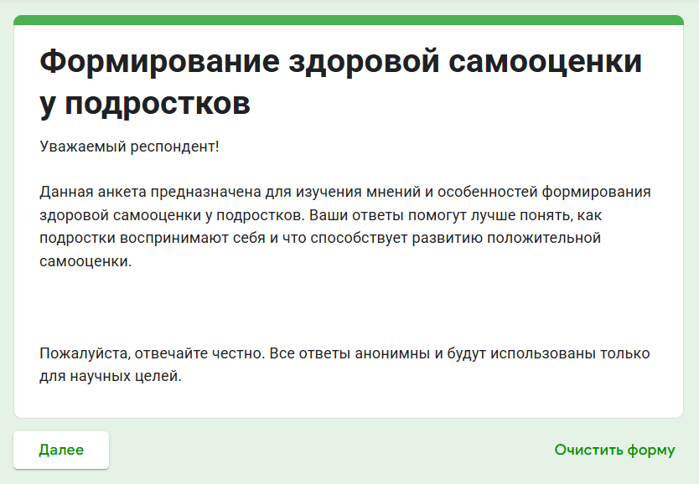
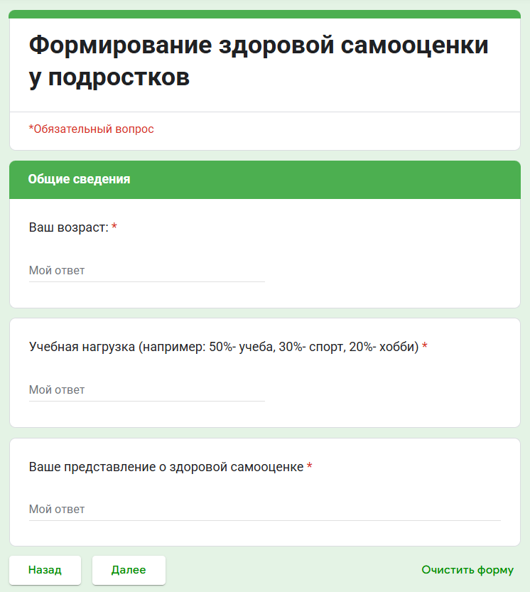
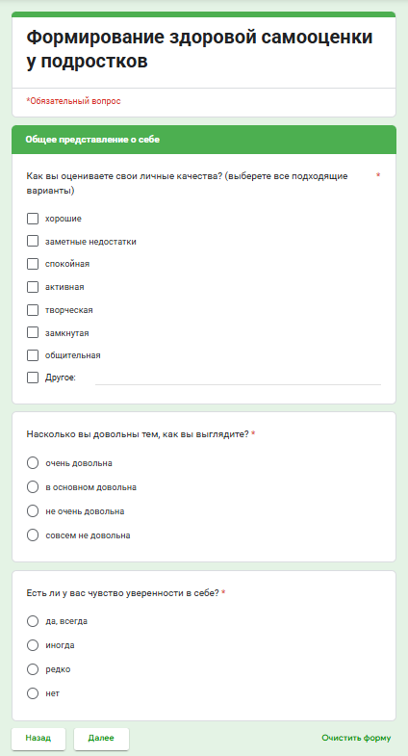
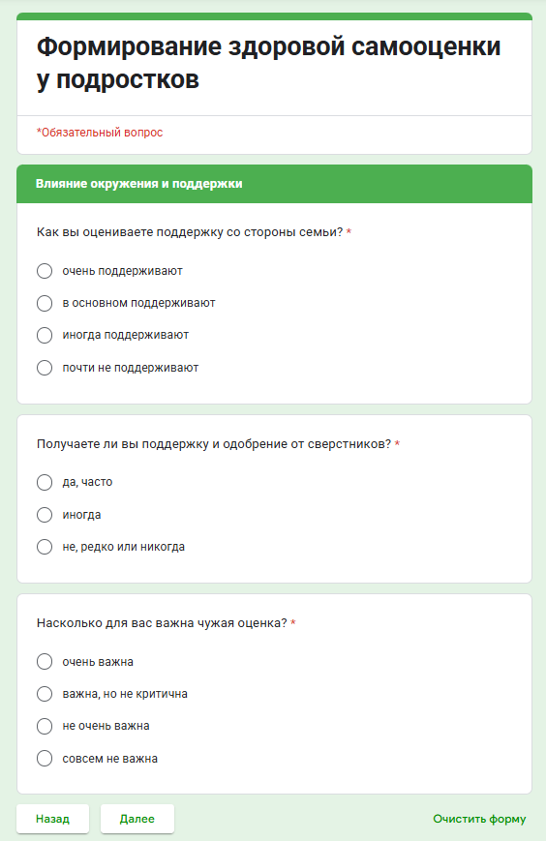
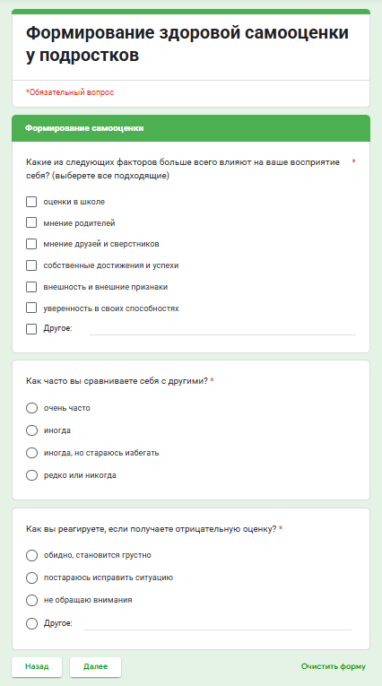
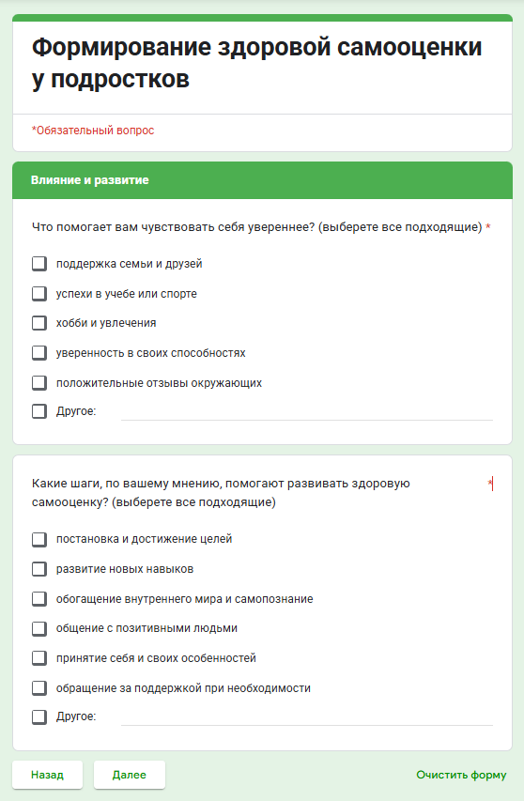
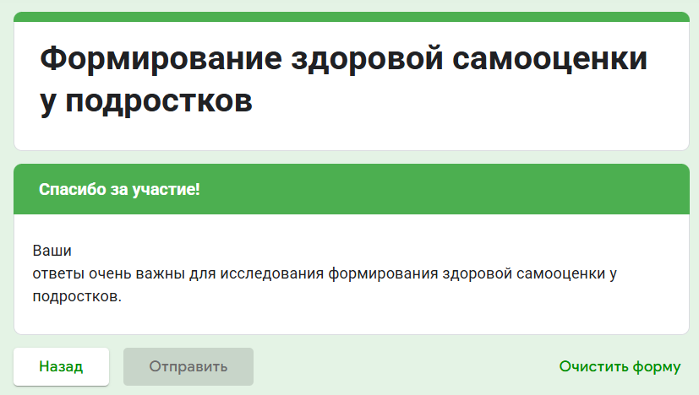
Методика интерпретации результатов
1. Общие сведения (Вопросы 1-3):
Возраст (1): Позволяет учитывать возрастные особенности подростков.
Учебная нагрузка (2): Помогает оценить баланс в жизни подростка и его влияние на самооценку. Низкий баланс может указывать на перегрузку, приводящую к стрессу и снижению самооценки.
Представление о здоровой самооценке (3): Понимание подростком понятия здоровой самооценки свидетельствует о его осознанности и готовности работать над собой.

2. Самовосприятие и самооценка (Вопросы 4-6):
Личные качества (4): Оценка самовосприятия, позитивные и негативные качества. Преобладание негативных качеств может указывать на низкую самооценку.
Удовлетворенность внешностью (5): Важный фактор самооценки в подростковом возрасте. Низкая удовлетворенность может быть связана с социальными стандартами и сравнением себя с другими.
Уверенность в себе (6): Ключевой индикатор самооценки. Низкая уверенность может быть связана с негативным опытом, критикой и отсутствием поддержки.

3. Влияние окружения (Вопросы 7-9):
Поддержка семьи (7): Один из важнейших факторов формирования здоровой самооценки. Недостаточная поддержка может привести к неуверенности и зависимости от чужого мнения.
Поддержка сверстников (8): Важна для социальной адаптации и ощущения принадлежности. Недостаток поддержки может привести к социальной изоляции и снижению самооценки.
Важность чужой оценки (9): Указывает на степень зависимости подростка от мнения окружающих. Высокая зависимость может сделать самооценку нестабильной и уязвимой.

4. Факторы, влияющие на восприятие себя (Вопросы 10-14):
Факторы влияния (10): Помогает определить наиболее значимые факторы, формирующие самооценку подростка. Это может быть:
Оценки в школе: Сильная зависимость от оценок может привести к стрессу и неуверенности в себе при неудачах.
Мнение родителей/друзей: Указывает на степень зависимости от внешнего одобрения.
Собственные достижения/внешность: Показывает, на чем подросток фокусируется при оценке себя.
Уверенность в своих способностях: Ключевой фактор здоровой самооценки.
Сравнение с другими (11): Частое сравнение может привести к чувству неполноценности и зависти.
Реакция на отрицательную оценку (12): Показывает уровень устойчивости к критике. Конструктивная реакция (попытка исправить ситуацию) указывает на более здоровую самооценку.
Факторы уверенности (13): Помогает определить ресурсы, которые поддерживают самооценку подростка.
Шаги для развития здоровой самооценки (14): Понимание подростком способов развития самооценки свидетельствует о его осознанности и готовности работать над собой.

Методы анализа:
Индивидуальный анализ: Изучите ответы каждого подростка по всем вопросам. Выделите области, где наблюдается проблемная тенденция.
Групповой анализ: Соберите ответы всех участников и выявите общие тенденции и закономерности в группе. Это поможет определить общие проблемы и потребности подростков.
Качественный анализ: Обратите внимание на комментарии и другие ответы, чтобы получить более глубокое понимание переживаний и мыслей подростков.

Интерпретация и рекомендации:
Низкая самооценка: Если у подростка выявлены признаки низкой самооценки (неуверенность, зависимость от чужого мнения, недовольство собой, отсутствие поддержки), необходимо предложить ему психологическую помощь и поддержку.
Высокая зависимость от внешних факторов: Помогите подростку научиться оценивать себя самостоятельно, не ориентируясь только на мнение окружающих.
Проблемы с внешностью: Помогите подростку принять свою внешность и сосредоточиться на развитии других качеств.
Отсутствие поддержки: Обеспечьте подростку поддержку со стороны семьи, школы и сверстников.
Недостаток осознанности: Помогите подростку осознать свои сильные и слабые стороны, а также способы развития здоровой самооценки.

Важно:
Интерпретация результатов анкеты должна проводиться комплексно, с учетом всех ответов и контекста ситуации.
Анкета является лишь одним из инструментов оценки самооценки. Для получения более полной картины необходимо использовать другие методы, такие как наблюдение, беседа и психологические тесты.
Результаты анкеты не являются диагнозом. Они лишь указывают на области, требующие внимания и дальнейшей работы.

Приложение Б

Анализ занятия по физической культуре
Состав учебных заданий и нагрузочные параметры занятия по физической культуре

Место проведения урока (Образовательное учреждение) ______________________
Дата и время проведения урока _____________________________
Ф.И.О. проводящего урок ____________________________________
Данные о занимающихся (Класс __________ мальчиков ________ девочек ___________)
Тема урока ___________________________________________________________________
Задачи урока
_______________________________________________________________________________________________________________________________________________________________________________________________________________________________________
Используемый инвентарь ________________________________________________________________________________________________________________________________________________________________
Ф.И.О. студента, наблюдающего урок ______________ __________________ ______________
Группа _________

ПРОТОКОЛ НАБЛЮДЕНИЯ
 | Состав учебных заданий (средства) | Объем  (время воздействия) | Интенсивность (темп, напряженность) | Примерная интенсивность ( %)
 | Подготовительная часть
1
2
3
4
…
Количество учебных заданий |  | Сумма (мин) | Средний результат интенсивности в %
 | Основная часть
…
7
8
…
Количество учебных заданий ____ |  | Сумма (мин) ___ | Преимущественная интенсивность _____
 | Заключительная часть
…
11
12
…
Количество учебных заданий ____ |  | Сумма (мин) ___ | Преимущественная интенсивность _____
Общее количество учебных заданий ____ |  | Общая сумма (мин) ___ | Общая преимущественная интенсивность _____

Приложение В
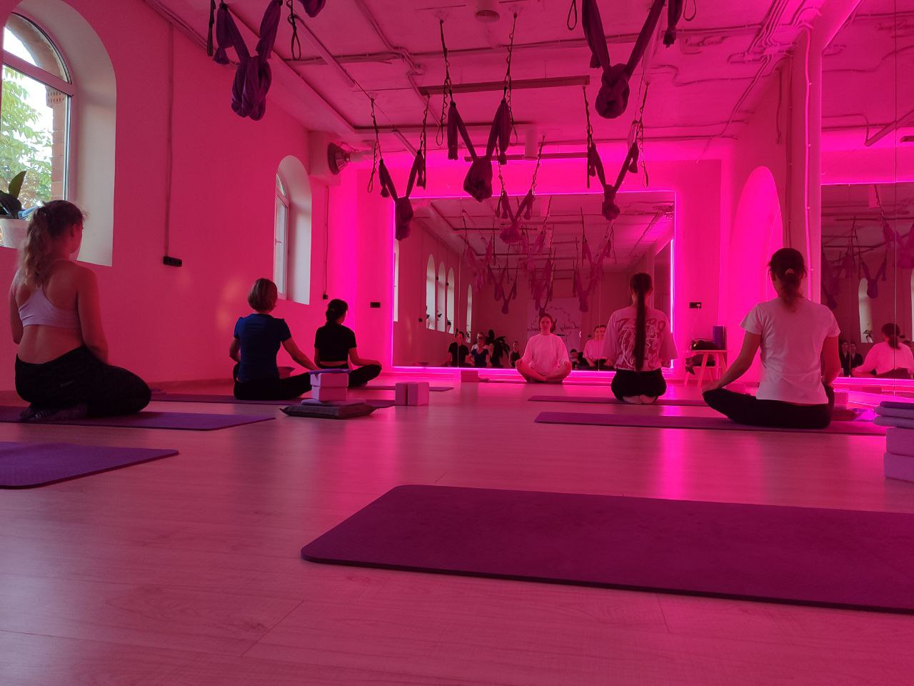
Настройка на практику, дыхательные упражнения. На фото видны 2 варианта исходных положения - сед на пятках, турецкий сед (более сложный в отстройке), что положительно сказывается на выполнении самих упражнений. Вариативность И.П. позволяет достигнуть одинаковой эффективности как менее подготовленным занимающимся, так и более подготовленным.
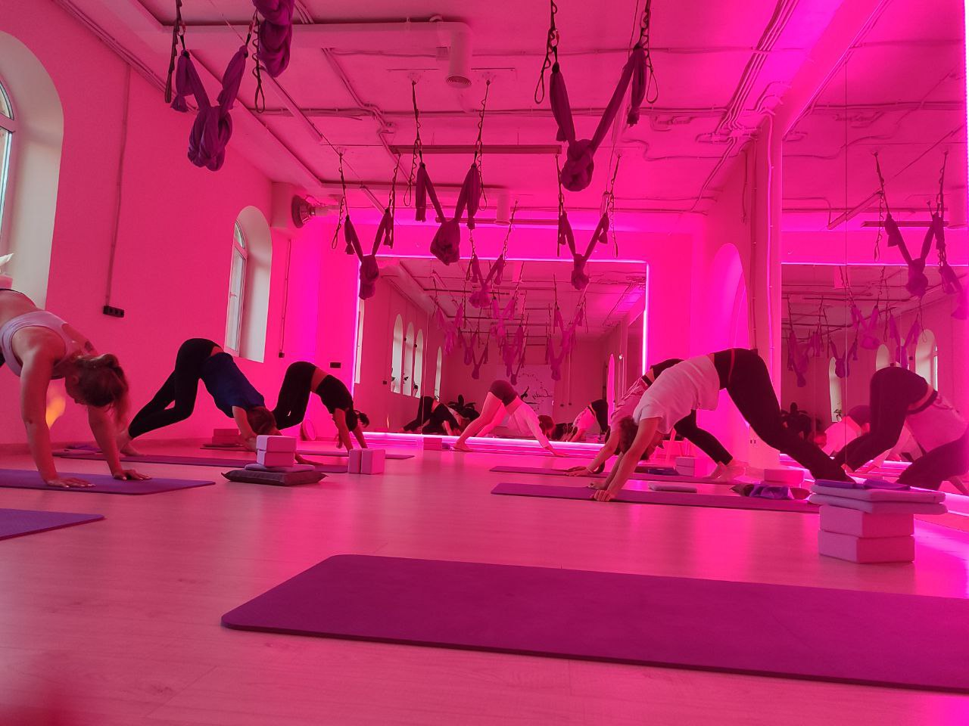
Адхо мукха шванасана (собака мордой вниз) в динамике. Включение данной асаны в практику позволяет подготовить организм к более сложным асанам, а также позволяет менее подготовленным занимающим адаптироваться к подобной нагрузке. На фотографии можно заметить неправильную отстройку асаны у многих занимающихся, поэтому инструктор повторяет правильную технику выполнения.
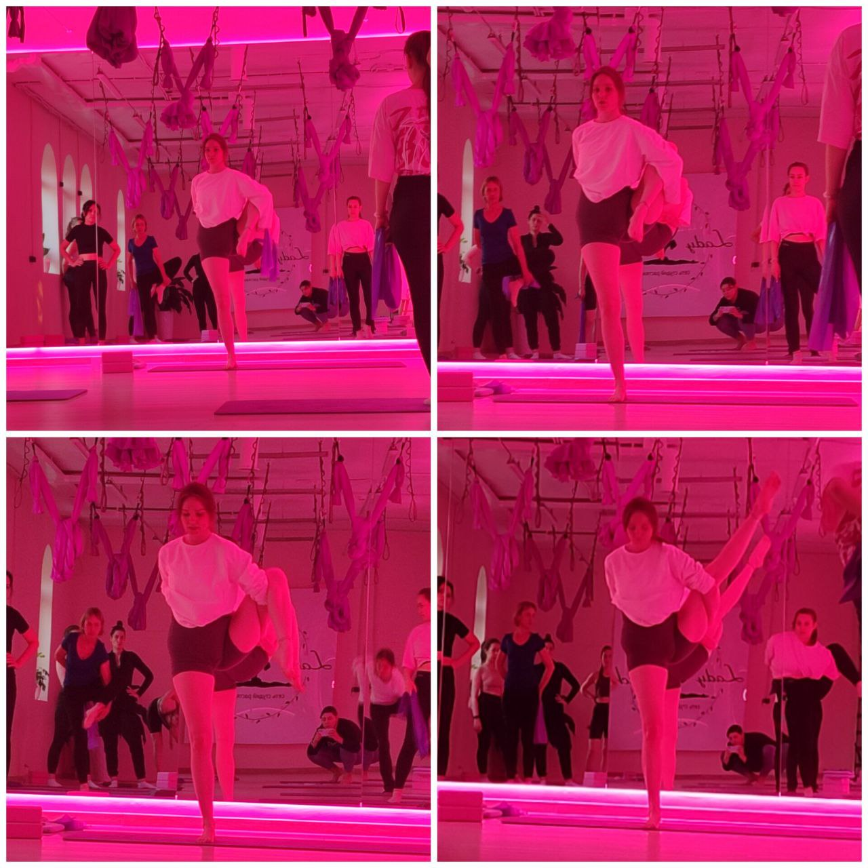
Сварга двиджасана (баланс на одной ноге). В данном коллаже представлены 4 вариации выполнения асаны, различные по сложности, что позволяет добиться равной интенсивности у занимающихся с разным уровнем подготовленности.

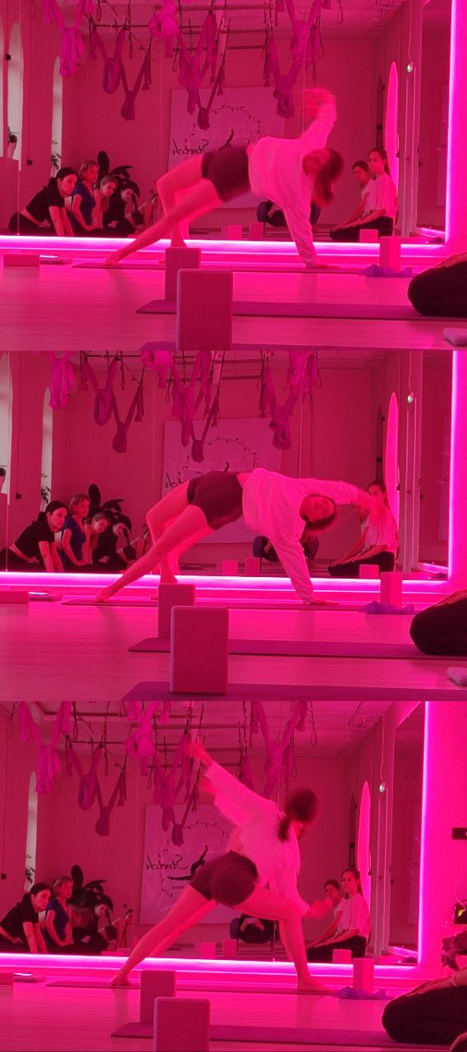
Связка (Адхо мукха шванасана (собака мордой вниз), Чаматкарасана (поза танцующей собаки), Вирабхадрасана 2 (поза доблестного воина 2), Утхита паршва конасана (поза вытянутого угла), Анданейасана 1 (поза низкого выпада вперед), Паривритта паршваконасана (поза перевернутого бокового угла), Баласана (поза ребенка)). На данном коллаже представлена демонстрация техники выполнения инструктором полной связки без остановок, что позволяет сформировать целостное представление о предстоящем упражнении, также была отстройка каждой асаны связки. Это позволило добиться наиболее правильного выполнения

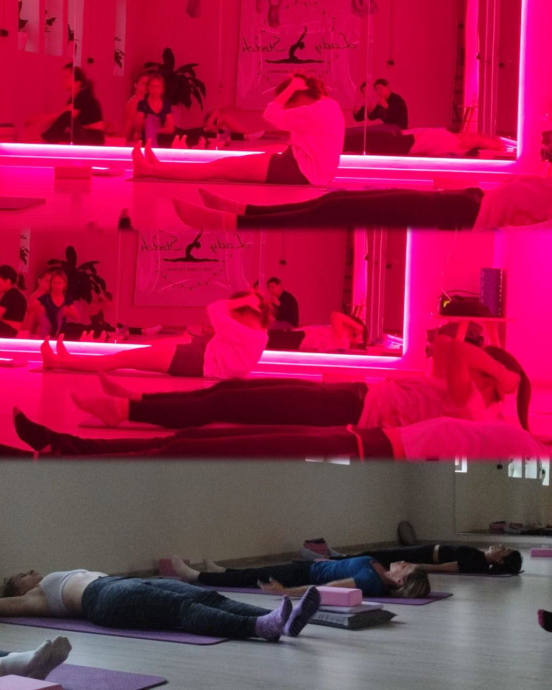

Шавасана (поза трупа). На данном коллаже представлен корректный выход в асану, необходимый для правильной отстройки асаны и соблюдения принципа оздоровительной направленности, а также сама асана.

